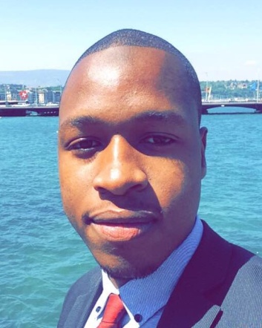

**Ibrahim SOW**

**26 ans**

**5 cours malherbe**

**70000 Vesoul**

**+33760604888**

**Ibrahimsow.sow@gmail.com**

**EXPERIENCES PROFESSIONELLES**

**Adecco swissport** – Genève **Novembre à Aujourd’hui**

**Bagagiste ( Week-end)**

* Chargement et déchargement de bagage, fret et poste.
* Préparation de la piste avant arrivé de l’avion
* Assistance du radio en liaison avec le pilote

**RAPIDECO Transport** – Vaivre et montoille **Mai à Septembre 2017**

**Livreur VL**

* Chargement et déchargement de marchandises
* Livraison (France, Allemagne)
* Entretien et lavage des camions

**Sales in Motion** – Dijon **Janvier à Mai 2017**

**Conseiller Fibre Optique**

* Prospection en porte à porte
* Prospection téléphonique
* Conseil à la clientèle
* Vente d’abonnements
* Suivis du porte feuille client

**Centralarme** –Lausanne – Genève **Mars à Décembre 2016**

**Voyageur de commerce**

* Prospection en porte à porte
* Conseil à la clientèle
* Vente de système d’alarme
* Prise de rendez-vous
* Assistance d’installation

**Lycée Les Haberges**–Vesoul **Septembre 2014 à Août 2015**

**Assistant d’éducation**

* Saisie administrative
* Suivis des élèves
* Surveillance de l’établissement
* Appel téléphonique
* Accueil

**A Vos Marques**– Vesoul **Juillet 2013 à Novembre 2013**

**Vendeur prêt à porter**

* Contrôle et rangement de la marchandise
* Gestion de l’agencement
* Gestion des stockes
* Conseil et vente au client
* Animation, comunication et publicité pour le magasin

**FORMATIONS**

**Stage commercial 2015**

Quincaillerie Central – Mbour Sénégal

**Brevet de secourisme 2015**

UDSP 70 – Vesoul

**Stage de vendeur 2013**

Au délice du Bosphor – Vesoul

**Classe Préparatoire aux Grandes Ecoles de Commerce 2011**

Lycée Le Castel – Dijon

**Baccalauréat Science et Technologie de la Gestion 2010**

Lycée Les Haberges – Vesoul

**INFORMATIONS PERSONNELLES**

**Langues** : Français, Anglais, Peul

**Date de naissance** : 28 Mars 1991

**Etat Civil** : Marié

**Nationalité** : Française

**Permis de travail** : G

**Permis de conduire** : B

**Intérêt** : Basketball, Voyages, Nouvelles technologies.